Vidéo : Une alimentation en énergie intelligente augmente la productivité d'un robot linéaire Güdel
Des capteurs placés sur la chaîne porte-câbles igus surveillent le mouvement et mesurent l'usure

Prédire la maintenance requise pour mieux la planifier fait déjà partie de la panoplie des produits en plastiques intelligents igus destinés à la surveillance des chaînes porte-câbles, des câbles et des paliers. Cette possibilité intéresse aussi les fabricants de machines et équipements, de plus en plus nombreux à offrir leurs propres outils de surveillance des conditions de fonctionnement. C'est le cas de la société suisse Güdel. Ce spécialiste de l'automatisation fait appel aux capteurs EC.M et EC.W igus pour ses robots linéaires. « Les capteurs mesurent le mouvement et l'usure des quatre chaînes porte-câbles utilisées et envoient les résultats obtenus à l'ordinateur de surveillance des conditions de fonctionnement de Güdel par l'intermédiaire d'un concentrateur de données », explique Richard Habering, Responsable de la Division plastiques intelligents chez igus. La connexion au cloud igus permet d'évaluer les données à l'aide de l'IA et de l'apprentissage automatique. L'intégration des données analysées est assurée par l'intermédiaire du système de surveillance des conditions de fonctionnement de Güdel. « Cet outil permet à l'exploitant de surveiller l'état des chaînes porte-câbles utilisées ainsi que des roulettes pendant le service », précise Daniel Bangerter, Responsable du Service Clientèle chez Güdel. « La saisie et le traitement des données rendent la maintenance planifiable. »

Dans la vidéo (https://youtu.be/oYRlQR1Ny5s, vidéo en allemand sous-titrée en anglais), Richard Habering et Daniel Bangerter expliquent avec quelle précision la maintenance prédictive fonctionne en combinant les plastiques intelligents et le système de surveillance des conditions de fonctionnement de Güdel.

Légende :

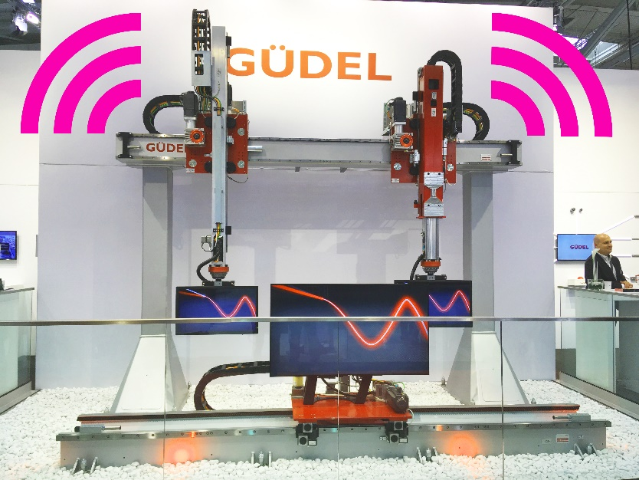
Photo PM1120-1
Grâce aux chaînes porte-câbles igus équipées de capteurs intelligents, l'utilisateur peut surveiller l'état de ses composants par l'intermédiaire du système de surveillance des conditions de fonctionnement de Güdel. (Source : igus)

A PROPROS D’IGUS :
igus France est la filiale commerciale du groupe igus® qui est un des leaders mondiaux dans la fabrication de systèmes de chaînes porte-câbles et de paliers lisses polymères. L’entreprise familiale dont le siège est à Cologne en Allemagne est présente dans 80 pays (dont 35 filiales igus) et emploie plus de 4.150 personnes dont une soixantaine en France. En 2019, igus France a réalisé un chiffre d’affaires de plus de 20 millions d’euros et le groupe a réalisé un chiffre d'affaires de 764 millions d'euros avec ses « motion plastics », des composants en polymères dédiés aux applications en mouvement. igus® dispose du plus grand laboratoire de tests avec une superficie de plus de 3.800m² et des plus grandes usines de son secteur afin d’offrir rapidement à ses clients des produits et solutions novateurs répondant à leurs besoins. La filiale française est située à Fresnes en Ile de France.

Contact presse :
igus® SARL – Nathalie REUTER
01.49.84.98.11 nreuter@igus.net
www.igus.fr/presse

49, avenue des Pépinières - Parc Médicis - 94260 Fresnes
Tél.: 01.49.84.04.04 - Fax : 01.49.84.03.94 - www.igus.fr

Les Termes “igus, chainflex, CFRIP, conprotect, CTD, drylin, dry-tech, dryspin, easy chain, e-chain systems,
e-ketten, e-kettensysteme, e-skin, flizz, iglide, iglidur, igubal, manus, motion plastics, pikchain, readychain, readycable, speedigus, triflex, plastics for longer life, robolink et xiros“ sont des marques protégées en République Fédérale d'Allemagne et le cas échéant à niveau international.

